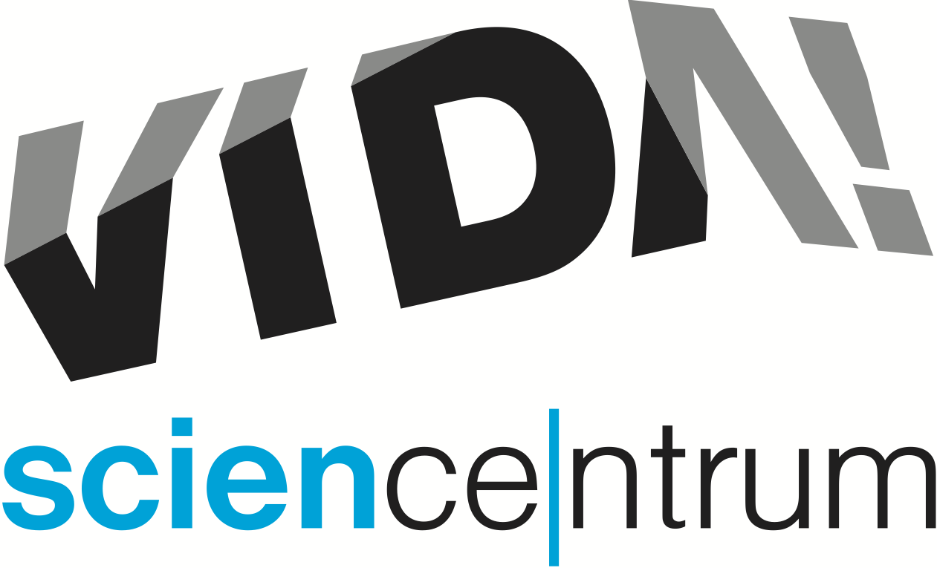
VIDA! nový rok
tisková zpráva │ Brno │13. 12. 2022
Moravian Science Centre Brno,
příspěvková organizace
Křížkovského 554/12
603 00 Brno
tel: (+420) 730 896 545
info@vida.cz, www.vida.cz

Ve VIDA! zábavním vědeckém parku se v novém roce naplno rozjede zábava hned od prvních dnů. Máme připraveny dvě novinky. „Od ledna budeme uvádět nové představení s pokusy pro mateřské školky i žáky prvních a druhých tříd s názvem Oskar a 3D bratři. Hlavním tématem je digitální svět a výhody reálných vztahů. Chceme dětem přiblížit, jak funguje svět technologií, který je sice lákavý, ale má svá pravidla. Návštěvník se například dozví, jak funguje lidské oko, čočka a mobil. Pod mikroskopem uvidí jednotlivé pixely a zjistí, co je bílé světlo,“ představila novou show Janet Prokešová, autorka představení.

V lednu budou vždy první tři dny v týdnu vyčleněny právě mateřským školám, pro které je nové představení určeno.

Další novinkou je 3D film Poslední útes. „Díky 3D technologii mají návštěvníci pocit, jak kdyby byli přímo u korálového útesu. Film přibližuje, jak moc jsou pro lidstvo a Zemi korálové útesy důležité. Dá se přirovnat k obrovskému městu. Stejně jako město se rozvíjí, poskytuje svým obyvatelům přístřeší, potravu, očistné mechanismy, které mají vliv na celý oceán. Korálové útesy jsou stejně jako velká města viditelné z vesmíru, ale na rozdíl od lidských sídel přetrvávají desítky tisíc let,“ popsal nový film ředitel Lukáš Richter.

Pro velký zájem jsme o víkendech přidali i 3D film Pidiobři, který už jsme před pár lety měli na programu. „Tento film je určen hlavně menším návštěvníkům. Těšte se na nečekané dobrodružství s odvážným čipmankem a nebojácným křečkem prériovým. Díky záběrům natočeným pomocí vysokorychlostních kamer s ultra vysokým rozlišením zažijete 43 minut plných napětí, roztomilých scén i dojemných okamžiků ze skutečného života hlodavců. Promítáme s dabingem Jiřího Lábuse,“ doplnila mluvčí, Kateřina L. Brettschneiderová.
Filmy promítáme v určených časech za příplatek 50 Kč za osobu v divadle vědy, které je přímo v expozici.

Během ledna mohou dětští návštěvníci využít dílny s pokusy na téma Za polární září. „Vydáte se s námi na tajuplnou pomyslnou výpravu na ostrov Island, kde je plno sopek, gejzírů a vodopádů. Kde zem bublá doslova na každém kroku. Kdo náhodou ještě neví, co je gejzír, tak u nás se to dozví a menší gejzír si i vlastnoručně vyrobí. Také popíšeme vznik polární záře a další zajímavosti tohoto magického místa,“ popisuje víkendové dílny Daniela Marková, autorka programu.

Dílny s pokusy můžete navštívit vždy o víkendu za příplatek ke vstupnému 50 Kč pro skupinu 1-3 osob, začátky jsou ve 12, 14 a 16 hodin.

Každý den máme připraveny v rámci expozice pro návštěvníky zdarma science show. Aero – představení o létání se zábavnými pokusy (foto ke stažení zde), Detonátor – třaskavá show (foto ke stažení zde), nebo Mr. Ucho – představení o zvuku (foto ke stažení zde).

Otevírací doba VIDA! v lednu
Pondělí 9:00–14:00
Úterý až pátek 9:00–18:00
Víkendy 10:00–18:00
Z důvodu natáčení České televize bude od 23. do 25. ledna zavřeno.

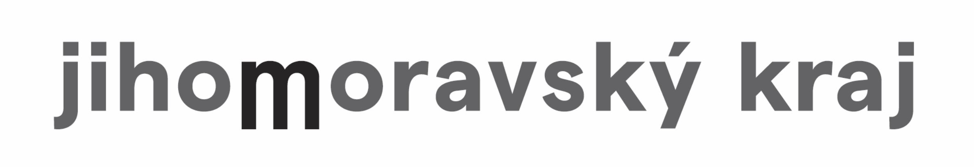
VIDA! science centrum
Křížkovského 12, Brno
www.vida.cz
www.facebook.com/vidabrno

Zábavní vědecký park VIDA! provozuje Moravian Science Centre Brno, příspěvková organizace Jihomoravského kraje.Moravian Science Centre Brno, p. o. je členem České asociace science center.

